ЧЕЛЯБИНСКАЯ ОБЛАСТЬ

АДМИНИСТРАЦИЯ
ЗЛАТОУСТОВСКОГО ГОРОДСКОГО ОКРУГА
ПОСТАНОВЛЕНИЕ

01.06.2026 г. | № | 186-П/АДМ
г. Златоуст
Об утверждении Положения
о порядке выплаты премии
по итогам работы за календарный период руководителям муниципальных унитарных предприятий Златоустовского городского округа

В соответствии со статьей 145 Трудового кодекса Российской Федерации,
ПОСТАНОВЛЯЮ:
1. Утвердить Положение о порядке выплаты премии по итогам работы
за календарный период руководителям муниципальных унитарных предприятий Златоустовского городского округа (приложение).
2. Руководителям муниципальных унитарных предприятий Златоустовского городского округа организовать приведение локальных актов об оплате труда в соответствие с настоящим постановлением в срок
до 15.06.2026 г.
3. Пресс-службе Администрации Златоустовского городского округа (Семёнова А.Г.) разместить настоящее постановление на официальном сайте Златоустовского городского округа в сети «Интернет».
4. Организацию и контроль за выполнением настоящего постановления возложить на заместителей Главы Златоустовского городского округа в части, их касающейся.
Глава  Златоустовского городского округа | 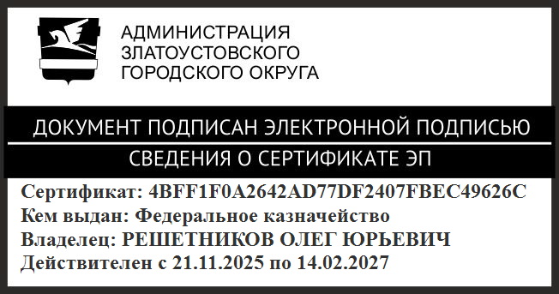 | О.Ю. Решетников

ПРИЛОЖЕНИЕ
Утверждено
постановлением Администрации
Златоустовского городского округа
от 01.06.2026 г. № 186-П/АДМ

Положение о порядке выплаты премии по итогам работы за календарный период руководителям муниципальных унитарных предприятий Златоустовского городского округа
(далее – Положение)

1. В целях стимулирования деловой активности руководителей муниципальных унитарных предприятий Златоустовского городского округа (далее – предприятия) и повышения эффективности работы предприятий руководителю предприятия за счет средств предприятия может выплачиваться премия по итогам работы за календарный период года (месяц, квартал, полугодие, девять месяцев, год).
2. Решение о выплате премии по итогам работы за календарный период года руководителю предприятия принимается Главой Златоустовского городского округа.
3. Для принятия Главой Златоустовского городского округа решения
о выплате премии руководитель предприятия осуществляет подготовку проекта распоряжения Администрации Златоустовского городского округа
о премировании с указанием календарного периода и суммы премирования.
К проекту распоряжения о премировании прикладывается подписанный руководителем предприятия отчет об оценке показателей критериев труда руководителя (приложение к настоящему Положению).
Проект распоряжения согласовывается с заместителем Главы Златоустовского городского округа, курирующим деятельность соответствующего предприятия, и направляется Главе Златоустовского городского округа в порядке, установленном инструкцией по делопроизводству в Администрации Златоустовского городского округа.
4. В случае подписания Главой Златоустовского городского округа распоряжения о премировании, копия такого распоряжения направляется руководителю предприятия для организации выплаты премии в размере, указанном в распоряжении.
5. В случае снижения фактического значения показателей критериев труда руководителя, указанных в прилагаемом к проекту распоряжения отчете, Главой Златоустовского городского округа делается отметка в указанном отчете о снижении фактического значения показателей и о причинах такого снижения.
При этом размер премии, указанный в проекте распоряжения, подлежит снижению на величину, соответствующую уровню снижения размера показателя (показателей) критериев труда руководителя.
В таком случае проект распоряжения о премировании возвращается руководителю предприятия для доработки и повторного представления Главе Златоустовского городского округа для подписания.
В случае снижения фактического значения всех показателей критериев труда руководителя до 0% премия руководителю предприятия
не выплачивается.
6. Распоряжение Администрации Златоустовского городского округа
о премировании является основанием для выплаты премии.
7. В случае, если руководителю предприятия не выплачивается премия по итогам работы за календарный период года, указанная премия
за соответствующий календарный период также не подлежит выплате заместителям руководителя предприятия.

Приложение к Положению
о порядке выплаты премии
по итогам работы за календарный период
руководителям муниципальных унитарных предприятий
Златоустовского городского округа

Отчет об оценке показателей критериев труда руководителя
муниципального унитарного предприятия
за ________ 20__ года

 | Показатель | Плановое значение показателя в % | Порядок расчета показателя | Фактическое значение показателя  в % | Пояснения  в случае отклонения фактического показателя  от планового
(ФИО) | Своевременная  и качественная подготовка  и проведение мероприятий, связанных  с уставной деятельностью предприятия | 40 | При наличии нарушений значение показателя  равно 0%
(ФИО) | Своевременное исполнение поручений | 40 | Исполнение протокольных поручений Главы Златоустовского городского округа  и заместителей Главы Златоустовского городского округа  40% при соблюдении сроков и 0%  при не соблюдении сроков (источник информации - Электронная база данных)
(ФИО) | Отсутствие роста кредиторской задолженности  по сравнению  с показателями предыдущего периода | 20 | При наличии роста кредиторской задолженности значение показателя  равно 0%

Дата_____________________ Подпись __________________

